Konfigurowanie WiFi:

Wpisać : sudo nano /etc/network/interfaces

na dole pliku musimy dodać obsługę WiFi oraz wskazać plik z nazwą sieci oraz hasłem. W tym celu wklejamy na końcu pliku poniższy kod i zapisujemy plik:

allow-hotplug wlan0

iface wlan0 inet dhcp

wpa-conf /etc/wpa_supplicant/wpa_supplicant.conf

iface default inet dhcp

Potem wchodzimy: sudo nano /etc/wpa_supplicant/wpa_supplicant.conf

tworzymy wspomniany wcześniej plik z hasłem i nazwą naszej sieci bezprzewodowej i wklejamy do niego:

ctrl_interface=DIR=/var/run/wpa_supplicant GROUP=netdev

update_config=1

network={

ssid="NazwaSieciWiFi"

psk="HasłoWiFi"

# Protocol type can be: RSN (for WP2) and WPA (for WPA1)

proto=WPA

# Key management type can be: WPA-PSK or WPA-EAP (Pre-Shared or Enterprise)

key_mgmt=WPA-PSK

# Pairwise can be CCMP or TKIP (for WPA2 or WPA1)

pairwise=TKIP

#Authorization option should be OPEN for both WPA1/WPA2 (in less commonly used are SHARED and LEAP)

auth_alg=OPEN

}

Zapisać i ustawione

Konfiguracja zdalnego pulpitu TightVNC:

Zaczynamy od zalogowania się do konsoli Pi, i wprowadzenia komendy:

sudo apt-get install **tightvncserver** -y

Po zainstalowaniu uruchamiamy server:

/usr/bin/tightvncserver

**Warto zwrócić uwagę na linijkę:**

New 'X' desktop is raspberrypi:1

Jest to informacja, że serwer VNC „czeka na nas” na hoście „raspberrypi” (może być też adres IP) w (małe uproszczenie) „pierwszej instancji”.

Jest to o tyle istotna informacja, że łącząc się po VNC z Pi oprócz nazwy hosta/adresu IP musimy podać też do której instancji się chcemy podłączyć – ma to znaczeni zwłaszcza, gdy z systemu (po VNC) korzysta „na raz” więcej niż jedna osoba, wtedy każdy użytkownik ma swoją instancje, swoje hasło.

Można też ręcznie „wymusić” z jakim numerem (jeśli będzie wolny) chcemy mieć swoją instancję, robimy to poprzez małą modyfikację polecenia uruchamiającego:

/usr/bin/tightvncserver **:x**

Gdzie za **x** wstawiamy odpowiednią cyfrę:

[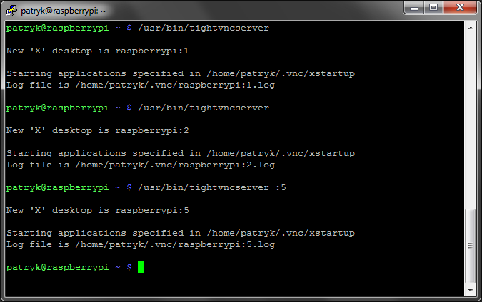](http://webinsider.pl/wp-content/uploads/raspberry-pi_ssh_vnc_start.png)

Automatyczny start serwera:

Zaczynamy od utworzenia odpowiedniego „skryptu startowego” korzystając z edytora Nano:

sudo nano /etc/init.d/tightvncserver

I wklejamy:

#!/bin/sh

### BEGIN INIT INFO

# Provides: tightvncserver

# Required-Start: $local_fs

# Required-Stop: $local_fs

# Default-Start: 2 3 4 5

# Default-Stop: 0 1 6

# Short-Description: Start/stop tightvncserver

### END INIT INFO

# More details see:

# http://www.penguintutor.com/linux/tightvnc

### Customize this entry

# Set the USER variable to the name of the user to start tightvncserver under

export USER='NAZWA RASPERRY'

### End customization required

eval cd ~$USER

case "$1" in

start)

su $USER -c '/usr/bin/tightvncserver :1'

echo "Starting TightVNC server for $USER "

;;

stop)

pkill Xtightvnc

echo "Tightvncserver stopped"

;;

*)

echo "Usage: /etc/init.d/tightvncserver {start|stop}"

exit 1

;;

esac

exit 0

Połączenie z Raspberry:

Należy pobrać plik ze strony <http://www.tightvnc.com/download.php> i go zainstalowac

**Uruchamiamy klienta i wpisujemy odpowiedni „adres”:**

Nazwa_hosta:1

lub:

Adres_IP:1

Gdzie:

* **Nazwa_hosta** – to [nazwa komputera Raspberry Pi](http://webinsider.pl/raspberry-pi-zmiana-nazwy-hosta/), domyślnie „raspberrypi”
* **Adres_IP** – to lokalny adres IP pod którym Raspberry Pi znajduje się w sieci, np.: 192.168.1.1

[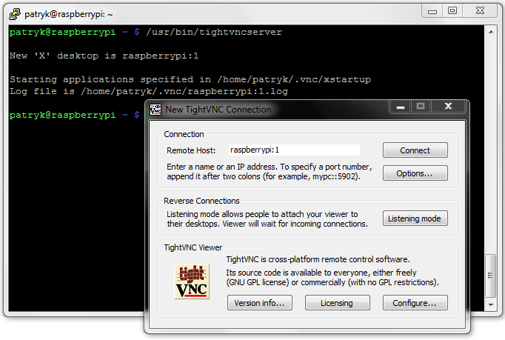](http://webinsider.pl/wp-content/uploads/raspberry-pi_vnc01.png)

I wpisujemy zdefiniowane wcześniej hasło:

[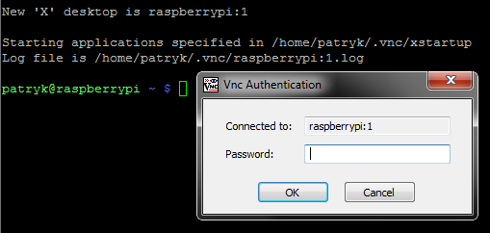](http://webinsider.pl/wp-content/uploads/raspberry-pi_vnc02.png)